**TRƯỜNG ĐẠI HỌC GIAO THÔNG VẬN TẢI HÀ NỘI**

**KHOA:** CÔNG NGHỆ THÔNG TIN





**BÁO CÁO**

**ĐẶC TẢ PHẦN MỀM**

**ĐỀ TÀI**

**Viết đặc tả yêu cầu cho đề tài Quản lý bán sách**

**Giảng viên hướng dẫn :** **Trần Văn Dũng**

**Sinh viên thực hiện : Đoàn Đình Khánh**

**Mã sinh viên : 171201875**

**Lớp : Công nghệ thông tin 4**

**Khoa Công nghệ thông tin**

Hà Nội. ngày: 4, tháng 11, năm 2020

**Mục lục:**

# **Đặc tả phần mềm**

## Mục đích

Tài liệu này đưa ra đặc tả chi tiết yêu cầu cho hệ thống mua sách online đã qua kiểm định. Hệ thống cho phép bạn đọc có thể xe và đặt hàng các mẫu sách giáo khoa, truyện thiếu nhi, tài liệu… mới, uy tín, giá tốt, giao hàng nhanh., Cho phép việc quản lý các đơn đặt hàng một cách dễ dàng hiệu quả, nhanh hơn và tự động. Giao diện thân thiện với người sử dụng, với các chức năng đáp ứng được yêu cầu của khác hàng.

## Phạm vi

Buy Books online là một ứng dụng web phục vụ cho khách hàng muốn đặt sách trực tuyến. Sau khi khách hằng đặt sách hệ thống sẽ lưu lại thông tin, thông tin sẽ được gửi cho chủ cửa hàng(Người bán). Người bán có thể chấp nhận đơn đặt hàng và cập nhật thông tin. Khách hàng có thể đánh giá về sách.

## Các định nghĩa, thuật ngữ, từ viết tắt

|  |  |  |  |
| --- | --- | --- | --- |
| STT | Thuật ngữ, từ viêt tắt | Giải thich | Ghi chú |
| 1 | admin | Chủ cửa hàng |  |
| 2 | KH | Khách hàng |  |
| 3 |  |  |  |

## Tài liệu tham khảo

|  |  |  |
| --- | --- | --- |
| STT | Tên tài liệu | Ghi chú |
| 1 |  |  |
| 2 |  |  |
| 3 |  |  |

# **MÔ TẢ HỆ THỐNG**

## Sơ đồ phân rã chức năng

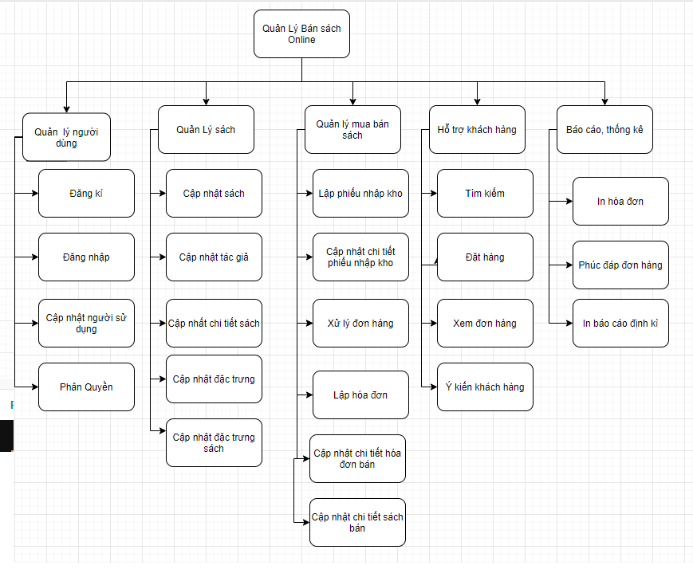

## Đặc tả hệ thống

* Quản lý người dùng
* Quản lý sách
* Quản lý mua bán sách
* Hỗ trợ khách hàng
* Báo cáo thống kê

## Đặc tả chức năng chính

### Quản lý người dùng

* Đăng nhập
* Đăng kí
* Quản lý người sử dụng
* Phân quyền

### Quản lý sách

* Cập nhật sách
* Cập nhật tác giả
* Cập nhật chi tiết sách
* Cập nhật đặc trưng
* Cập nhật đặc trưng sách

### Quản lý mua bán sách

* Lập phiếu nhập kho
* Cập nhật chi tiết phiếu nhập kho
* Xử lý đơn hàng
* Lập hóa đơn
* Cập nhật chi tiết hóa đơn
* Cập nhạt chi tiết sách bán

### Hỗ trợ khách hàng

* Tìm kiếm
* Đặt hàng
* Xem đơn hàng
* Ý kiến khách hàng

### Báo cáo, thống kê

* Phúc đáp đơn hàng
* In hóa đơn
* In báo cáo định kì

## Đặc tả chức năng cơ sở

### Đăng kí

* Mục đích: Người dùng có thể đăng ký một tài khoản.
* Mô tả: Người dùng thực hiện điền thông tin vào mẫu để hệ thống kiểm tra rồi lưu lại.
* Tác nhân: Người dùng.
* Điều kiện: Người dùng đủ thông tin.
* Luồng sự kiện chính: Hệ thống tiếp nhận thông tin và kiểm tra rồi lưu lại.
* Luồng sự kiện phụ: Nếu tài khoản bị trùng thì báo cho người dùng và yêu cầu nhập lại.

### Đăng Nhập

* Mục đích: Người dùng có thể đăng nhập vào hệ thống.
* Mô tả: Người dùng thực hiện điền thông tin tài khoản mật khẩu vào để hệ thống kiểm tra.
* Tác nhân: Người dùng.
* Điều kiện: Người dùng nhập tài khoản và mật khẩu.
* Luồng sự kiện chính: Hệ thống tiếp nhận tài khoản mật khẩu, kiểm tra, nếu thoả mãn thì cho phép người dùng đăng nhập và báo với người dùng.
* Luồng sự kiện phụ: Nếu tài khoản hoặc mật khẩu sai, tài khoản chưa tồn tại, báo với người dùng và yêu cầu nhập lại.

### Cập nhật người dùng

* Mục đích: Người dùng có thể thay đổi thông tin cá nhân.
* Mô tả: Người dùng sau khi đăng nhập có thể sửa đổi thông tin cá nhân của mình
* Tác nhân: Người dùng.
* Điều kiện trước: Người dùng đã đăng nhập và điền đầy đủ thông tin cá nhân mới.
* Luồng sự kiện chính: Hệ thống tiếp nhận thông tin cá nhân mới, sau đó báo yêu cầu xác nhận cập nhật cho người dùng và lưu lại.
* Luồng sự kiện phụ: Nếu người dùng chưa nhập đủ thông tin thì yêu cầu người dùng nhập đầy đủ thông tin cá nhân

### Cập nhật tác giả

* Mục đích: Cập nhật tên và mã tác giả cho một đầu sách mới tương ứng
* Mô tả: Chủ cửa hàng sách có thể cập nhật tên, mã tác giả sao cho sách có tên tác giả chính xác khi sách được nhập về từ kho.
* Tác nhân: Chủ cửa hàng(admin)
* Luồng sự kiện chính: Hệ thống yêu cầu cập nhật tác giả
* Luồng sự kiện phụ: Nếu tác giả, mã tác giả bị trùng thì yêu cầu nhập lại

### Cập nhật sách

* Mục đích: Cập nhật số lượng sách và loại sách
* Mô tả: Chủ cửa hàng sách có thể cập nhật mã , số lượng nhà cung cấp sao cho phù hợp với từng loại sách đang có trong cửa hàng.
* Tác nhân: Chủ cửa hàng(admin)
* Luồng sự kiện chính: Hệ thống yêu cầu cập nhật mã sách và số lượng, nếu mã sách chưa có thì cập nhật
* Luồng sự kiện phụ: Nếu mã sách cập nhật thêm trùng với mã thì yêu cầu nhập lại

### Cập nhật chi tiết sách

* Mục đích: Cập nhập chi tiết thông tin của từng sách có trong cửa hàng
* Mô tả: Chủ cửa hàng sách có thể cập nhật tên, mã, tác giả, nhà xuất bản,… sao cho phù hợp.
* Tác nhân: Chủ cửa hàng(admin)
* Luồng sự kiện chính: Hệ thống yêu cầu cập nhật mã sách và số lượng, nếu mã sách chưa có thì cập nhật và lưu lại.
* Luồng sự kiện phụ: Nếu mã sách cập nhật thêm trùng với mã thì yêu cầu nhập lại.

### Lập phiếu nhập kho

* Mục đích: Dễ quản lý chi phí khi nhập sách
* Mô tả: Chủ cửa hàng có thể quản lý số tiền nhập sách
* Tác nhân: Chủ cửa hàng

### Cập nhật chi tiết phiếu nhập kho

* Mục đích: Quản lý lượng sách nhập vào cửa hàng
* Mô tả: Chủ cửa hàng có thể biết số lượng sách mà mình nhập vào 1 lần là bao nhiêu và số tiền cho từng loại sách

### Cập nhật chi tiết sách bán

* Mục đích: Cập nhập chi tiết thông tin của từng sách có trong cửa hàng sau khi đã bán.
* Mô tả: Hệ thống có thể cập nhật tên, mã, tác giả, nhà xuất bản,… sao cho phù hợp với số lượng sách bán rồi gửi lại thông báo cho chủ cửa hàng(admin) và lưu lại.
* Tác nhân: Chủ cửa hàng(admin)

### Xử lý đơn hàng

* Mục đích: Hệ thống sử lý các đơn đặt hàng của khách hàng
* Mô tả: Sau khi khách hàng đặt hàng thì hệ thống sẽ lưu lại thông tin khách đặt hàng rồi gừi lại về cho Chủ cửa hàng. Chủ cửa hàng( admin) có thể duyệt đơn hàng và lưu vào hệ thống.
* Luồng sự kiện chính: Nếu số sách có trong cửa hàng có tất cả các loại sách mà khách yêu cầu thì chấp nhận đơn đặt.
* Lường sự kiện phụ: Nếu sách mà khách hàng muốn mua đã hết hết thì yêu cầu của khách hàng bị từ chối

### Lập hóa đơn

* Mục đích: Chủ cửa hàng sẽ lập hóa đơn thanh toán cho khách hàng
* Mô tả: Sau khi chấp nhận đơn đặt hàng chuẩn bị đi giao thì hệ thống sẽ in hóa đơn thanh toán cho khách hàng
* Tác nhân: Chủ cửa hàng

### Cập nhật chi tiết hóa đơn bán

-Mục đích: Cập nhật số lượng sách, ngày giờ bán…

-Mô tả: Sau khi lập hóa đơn xong, Chi tiết đơn hóa đơn bán sẽ tự động cập nhập trên hệ thống.

-Tác nhận: Hệ thống

**2.4.13 Cập nhật chi tiết sách bán**

-Mục đích: Cập nhật lại số lượng sách còn trong cửa hàng

-Mô tả: Sau khi sách đã được bán, hệ thống sẽ tự động cập nhật lại số lượng sách có trong cửa hàng

### Tìm Kiếm

* Mục đích: Khách hàng có thể tìm kiếm sách theo tên.
* Mô tả: Khách hàng cs thể tìm kiếm sách theo tên.
* Tác nhân: Khách hàng.
* Điều kiện trước: Khách hàng phải biết tên sách muốn tìm.
* Luồng sự kiện chính: Hệ thống tiếp nhận từ khoá, thực hiện tìm kiếm rồi trả về dữ liệu cho khách thuê nhà.
* Luồng sự kiện phụ: Nếu không tìm thấy hiển thị thông báo cho khách thuê nhà, nếu không thì sẽ hiển thị thông báo tên sách không có trong hệ thống.

### Ý kiến khách hàng

* Mục đích: Khách hàng có thể ý kiến với chủ cửa hàng bán.
* Mô tả: Nếu khách hàng muốn đóng góp ý kiến thì để lại địa chỉ gmail hoặc facebook sau đó viết ý kiến cá nhân vào rồi gửi lên hệ thống, hệ thống sẽ có thông báo ý kiến từ khác hàng về với chủ cửa hàng.

## Thực thể

* Tài khoản
* Sách
* Đơn đặt sách
* Chi tiết đơn đặt
* Tác giả
* Đặc trưng
* Đặt trưng sách
* Phiếu nhập kho
* Chi tiết phiếu nhập kho
* Ảnh
* Quyền
* Ý kiến khách hàng

# Mô hình quan hệ thực thể

## Thực thể

### Tài khoản

* Mã người dùng(pk)
* Tên tài khoản: Bắt buộc
* Mật khẩu: Bắt buộc
* Họ và tên: Bắt buộc
* Số điện thoại: Bắt buộc
* Mã quyền: Mặc định

### Sách

* Mã sách (pk)
* Tên sách: Bắt buộc
* Loại DT: Mặc định
* Tác giả: Bắt buộc
* Mô tả
* Số lượng: Bắt buộc
* Giá: Bắt buộc
* Nhà xuất bản: Bắt buộc

### Đơn dặt sách

* Mã đơn đặt sách(pk)
* Mã người dùng
* Ngày giờ: Bắt buộc
* Tổng tiền
* Ghi chú

### Chi tiết đơn đặt sách

* Số thứ tự
* Mã đơn đặt
* Mã sách
* Số lượng
* Số tiền(giá*số lượng)

### Tác Giả

* Mã Tác Giả(pk)
* Tên Tác Giả: Bắt buộc
* Chú thích

### Đặc trưng

* Loại đặc trưng
* Thứ tự
* Chú thích

### Đặt trưng sách

* Loại DT(pk)
* Tên: Bắt buộc
* Chú thích
* Nhà xuất bản
* Lần xuất bản
* Thông tin khác

### Ảnh

* Mã ảnh(pk)
* Tên ảnh: Bắt buộc
* Mã sách: Mặc định

### Quyền

* Mã quyền(pk)
* Tên quyền: Bắt buộc
* Chú thích

### Ý kiến khách hàng

* Mã ý kiến(pk)
* Mã sách: Mặc định
* Mã người dùng: Mặc định
* Ý kiến

### Phiếu nhập kho

- Mã phiếu nhập kho (pk)

- Mã admin(Chủ cửa hàng hay nhân viên)

- Tổng tiền(Bắt buộc)

- Ngày giờ(Bắt buộc)

### Chi tiết phiếu nhập kho

* Mã phiếu nhật kho(lấy từ phiếu nhập kho-Mặc định)
* Số lượng : Bắt buộc
* Tiền: bắt buộc
* Chú thích

## Mô hình quan hệ thực thể

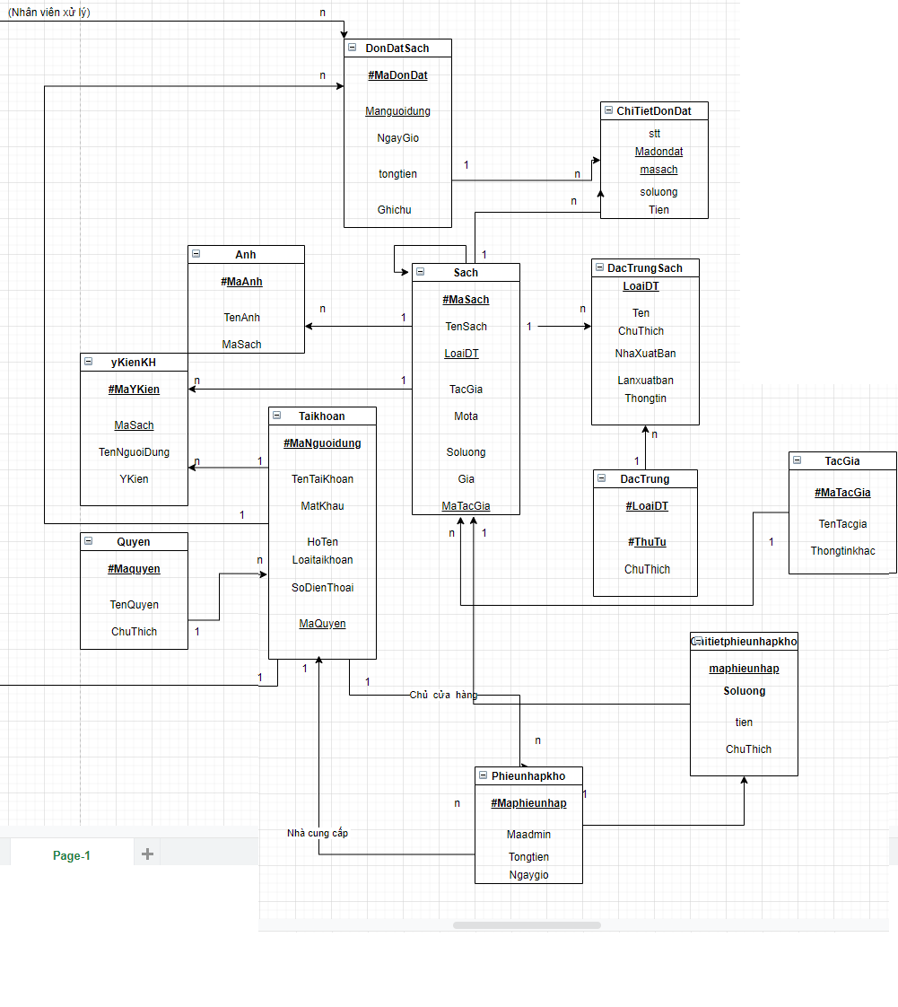

# **Thiết kế cơ sở dữ liệu Vật lý, thiết kết giao diện của 2 module.**

# **Thiết kế cơ sở dữ liệu vật lý**

Ở đây chúng ta sử dụng PHP my admin để thiết kế cơ sở dữ liệu, Các thành phần trong bảng em đã nêu ở Mô hình thực thể. Dùng SQL để Insert 5 bản ghi vào mỗi bảng.

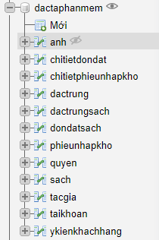

Dữ liệu cho từng bảng.

+ Tài khoản:

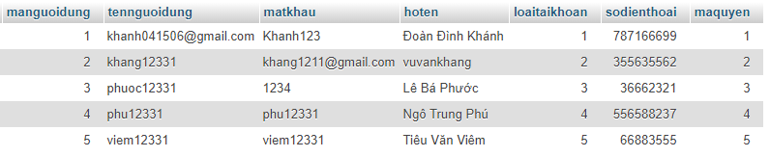

+Quyền:

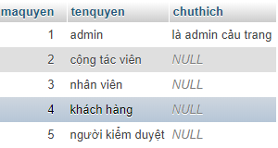

+ Sách với mã sách tự tang từ masach =0 max int(11) vì em cài mã sách theo kiểu int(11)

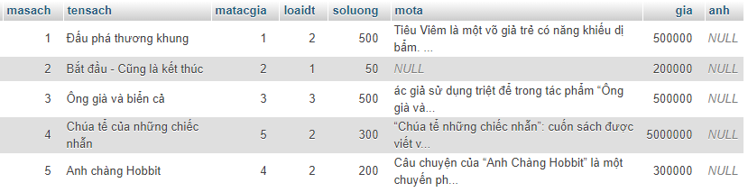

+ Ảnh: Ở đây mã ảnh cũng tự tăng

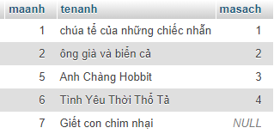

+ Đặc trưng sách:

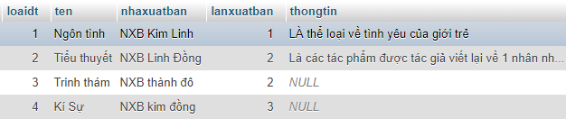

+ Đặc trưng:

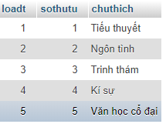

+ Tác giả: Mã tác giả tự động tăng với (matacgia = ‘1’ đến max int(11))

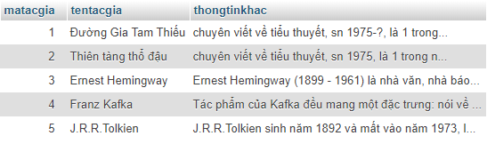

+ Phiếu nhập kho:

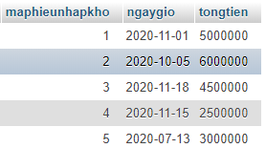

+ Chi tiết phiếu nhập kho

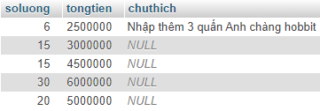

+ Đơn đặt sách:

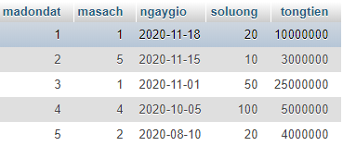

+ Chi tiết đơn đặt:

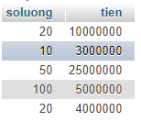

+ Ý kiến khách hàng. Mã ý kiến tự động tăng:

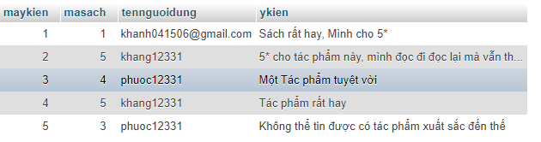

**B. Thiết kế giao diên của một sô module đặc tả.(3 Form)**

*  **Form thêm dữ liệu vào một bảng: (Bảng Sách)**

Ở đây chúng ta thiết kế giao diện thêm vào 1 sách mới:

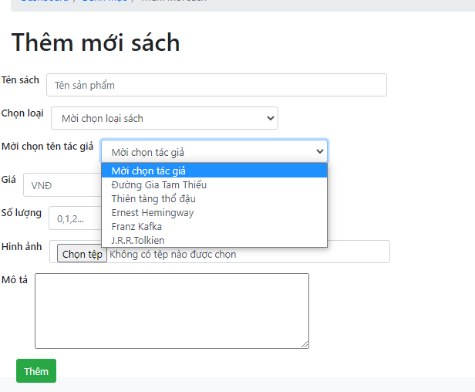

Sử dụng hàm insert với các tham số truyền vào ( “tên bảng”,”tập dữ liệu”)

Trong đó: tập dữ liệu $data:

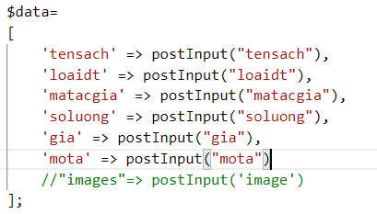

Và hàm insert:

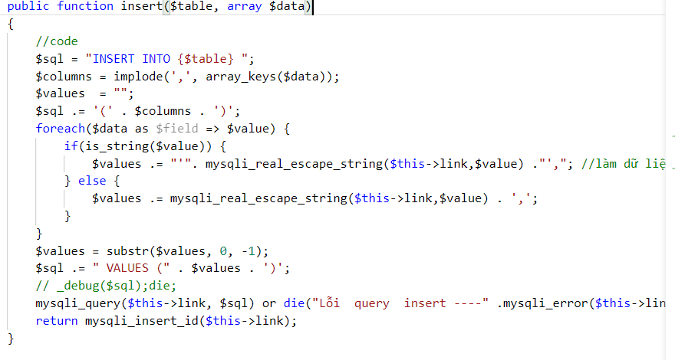

Khi đó, ta tiến hành nhập dữ liệu vào trong Form. Sau khi nhập đầy đủ thông tin thì sẽ được kết quả như hình bên dưới và mã sách sẽ tự động tăng dần:

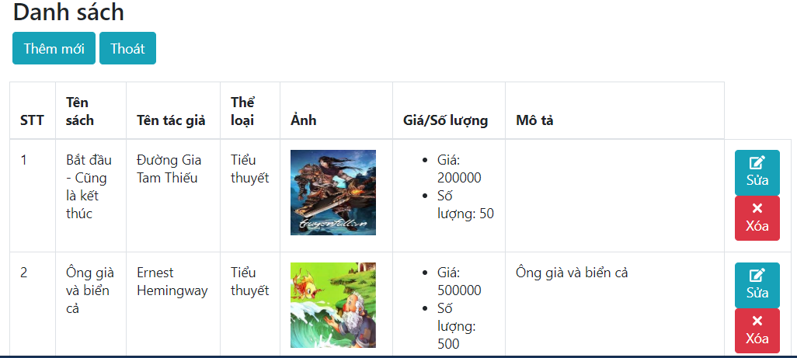

*  **Form cập nhật dữ liệu vào một bảng: (Bảng Sách)**

Tương tự thêm mới dữ liệu chúng ta cũng sẽ làm giao diện cập nhật như trên:

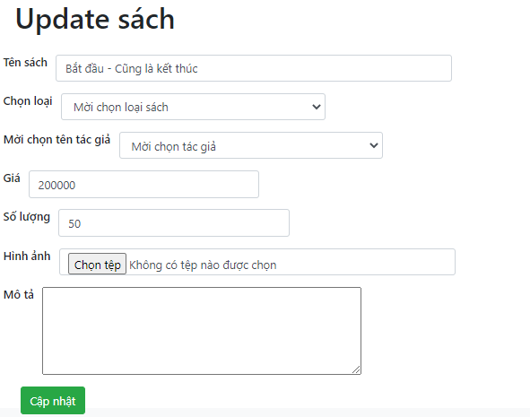

Sử dụng hàm update với các tham số truyền vào ( “tên bảng”,”tập dữ liệu”,”mã sách cần update”)

Trong đó, tập dữ liệu $data:



Và hàm update

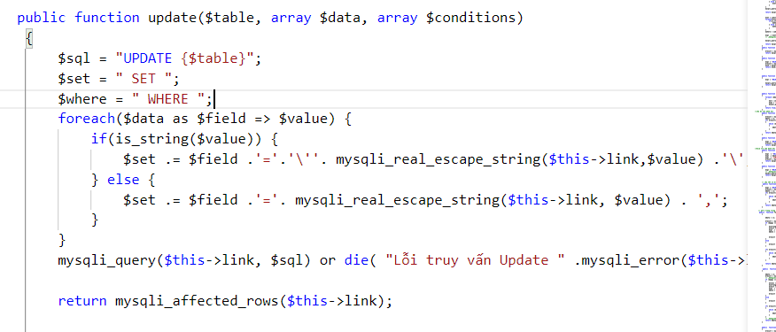

*  **Form cập nhật đơn đặt hàng: (Bảng đơn đặt hàng)**

Ở đây chúng ta lựa chọn sách (hay nhập tên sách) sau đó nhập số lượng vào. Thì sẽ tự tính tổng tiền và chương update lên cơ sở dữ liệu trong bảng đơn đặt hàng.(lưu ý chỉ đặt những tồn tại có trong bảng sách).